HGCQ조

202007032 윤형식

2024.05.12

역할 : Login, Join 레이아웃 작성 및 액티비티 구현

작업 진행 내역

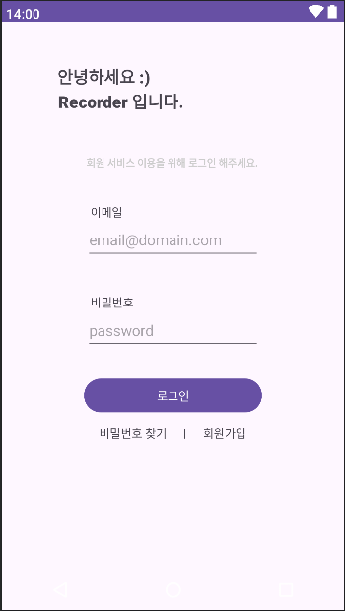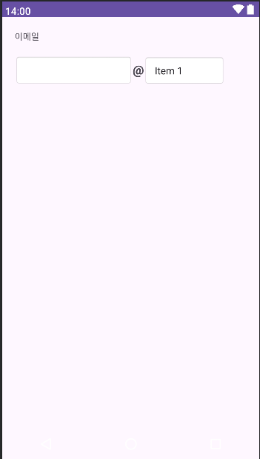

**Join 페이지**

**Login 페이지**

Login 레이아웃 작성 및 액티비티 구현

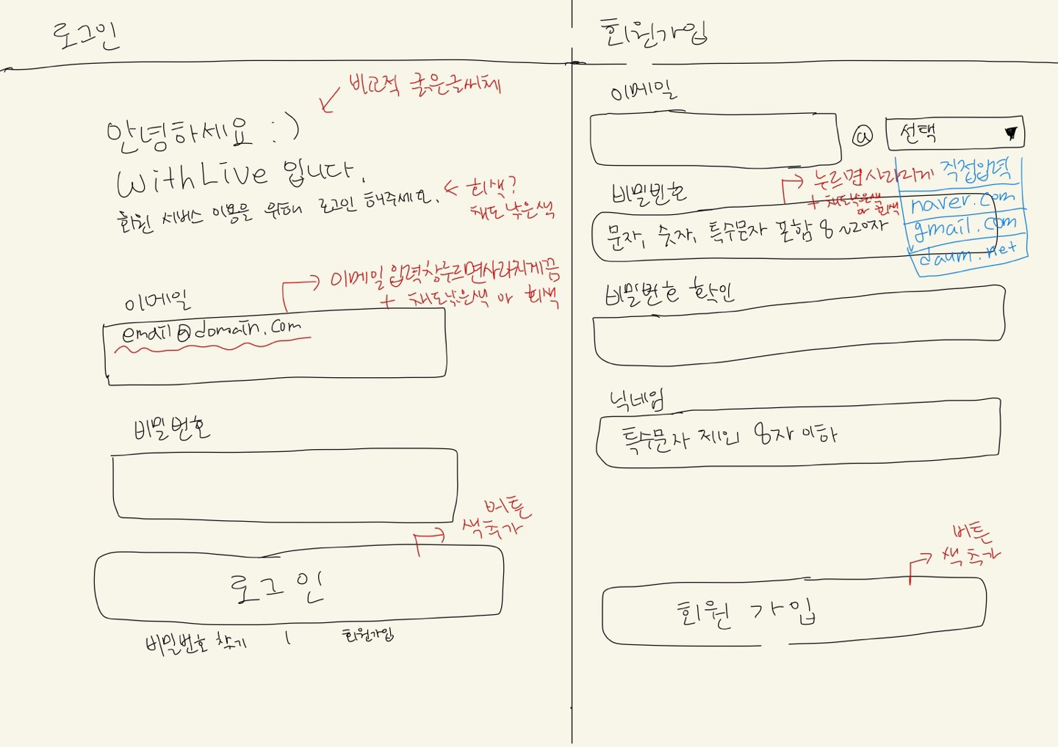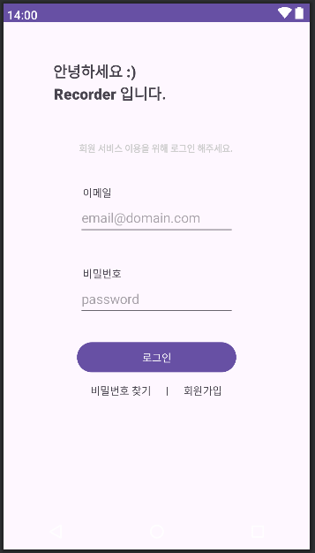

**4**

**3**

1) TextView 생성, 텍스트 작성

및 폰트 변경

2) TextView, EditText 생성 및 텍스트 작성

EditText 넓이 설정, 최대 텍스트 길이20 제한 hint 속성으로 텍스트 입력시 기본 설정 텍스트 사라짐

3) 로그인 버튼 구현

현재 클릭 기능만 구현

4) TextView - 비밀번호 찾기, 회원가입

뷰 클릭시 이벤트에 반응 가능하게 구현

현재 클릭 기능만 구현

**2**

**1**

로그인 페이지기초도안

Join 레이아웃과 액티비티 작성중



회원가입 페이지기초도안

TextView, EditText, Spinner 등

현재 작성중에 있음